Отчёт по лабораторной работе №8
Репкина Елизавета Андреевна
Содержание

1. Цель работы
Освоить на практике применение режима однократного гаммирования на примере кодирования различных исходных текстов одним ключом # Выполнение лабораторной работы
Создаю python файл в тектовом редакторе нано (рис. 1)
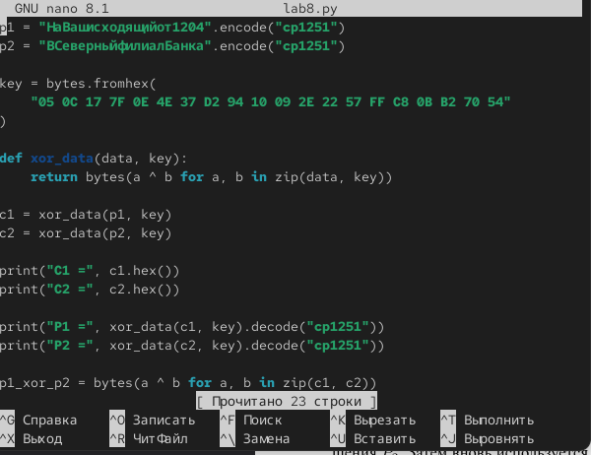
Рисунок 1: Содержимое файла
Сохраняю файл и запускаю программу (рис. 2)
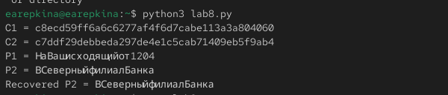
Рисунок 2: шифротексты для обоих сообщений

2. Выводы
я Освоила на практике применение режима однократного гаммирования на примере кодирования различных исходных текстов одним ключом

Список литературы

